新 书 推 荐

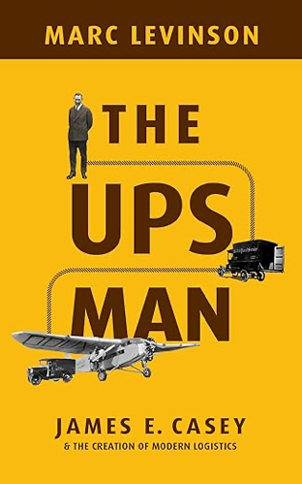
中文书名：《UPS之父：詹姆斯・E・凯西与现代物流的诞生》
英文书名：THE UPS MAN: James E. Casey and the Creation of Modern Logistics
作 者：Marc Levinson
出 版 社：New York University Press
代理公司：ANA/Jessica
页 数：352页
出版时间：2026年10月
代理地区：中国大陆、台湾
审读资料：暂无（可先登记兴趣）
类 型：传记和回忆录

内容简介：

一位鲜为人知的管理者，如何彻底革新了快递行业？

詹姆斯·E·凯西（James E. Casey）是一位惊人的革新者。他性格腼腆、说话温和，在那个年代几乎不为大众所知。他低调行事，却为一个对现代世界经济至关重要的行业奠定了基础。这个行业管理着企业的远程供应链，让消费者仅凭一张信用卡、再等上几天，就能从世界各地买到几乎任何商品。

在《UPS之父》一书中，马克·莱文斯顿（Marc Levinson）为这位自学成才的管理者撰写了首部传记。凯西于1907创办了一家自行车信使服务公司，并将其打造成现代物流巨头。凯西与联合包裹服务公司（United Parcel Service，简称 UPS）相伴76年，在这个原本死气沉沉的行业里不断推出一项又一项创新：UPS先是占领了零售配送市场，随后转型为第一家能从数十万寄件人处揽收包裹、并按承诺送达远方收件人的公司，之后再次转型，实现包裹在全球范围内的流转。如今，世界上每分钟都有超过30万个包裹送达，这正是凯西成就的一座丰碑。

凯西既是一位鼓舞人心的领导者，也是一位作风强硬的竞争者和要求严苛的老板。在他的领导下，UPS采取过许多无法写入企业传奇的举措。其中一些行为值得商榷，另一些则完全非法。某些做法或许会让如今的员工蒙羞，但对UPS成长为货运行业的巨头而言，却是不可或缺的。

《UPS之父》依托此前被忽视的资料，为这位企业家与管理者勾勒出一幅立体多面的肖像。他对小小包裹的执着，至今仍在影响着我们的生活。

作者简介：


马克·莱文斯顿（Marc Levinson）是独立历史学家、经济学家、作家。他拥有多年记者从业经历，曾担任《经济学人》（The Economist）财经与经济编辑。此后，他任职于摩根大通（JP Morgan Chase）担任经济学家，在美国国会研究服务部主管交通与产业政策顾问团队，并担任外交关系委员会国际商务高级研究员。更多信息可访问其官网：www.marclevinson.net。

感谢您的阅读！
请将反馈信息发至：版权负责人
Email：Rights@nurnberg.com.cn
安德鲁·纳伯格联合国际有限公司北京代表处
北京市海淀区中关村大街甲59号中国人民大学文化大厦1705室, 邮编：100872
电话：010-82504106, 传真：010-82504200
公司网址：http://www.nurnberg.com.cn
书目下载：http://www.nurnberg.com.cn/booklist_zh/list.aspx
书讯浏览：http://www.nurnberg.com.cn/book/book.aspx
视频推荐：http://www.nurnberg.com.cn/video/video.aspx
豆瓣小站：http://site.douban.com/110577/
新浪微博：安德鲁纳伯格公司的微博_微博 (weibo.com)
微信订阅号：ANABJ2002


